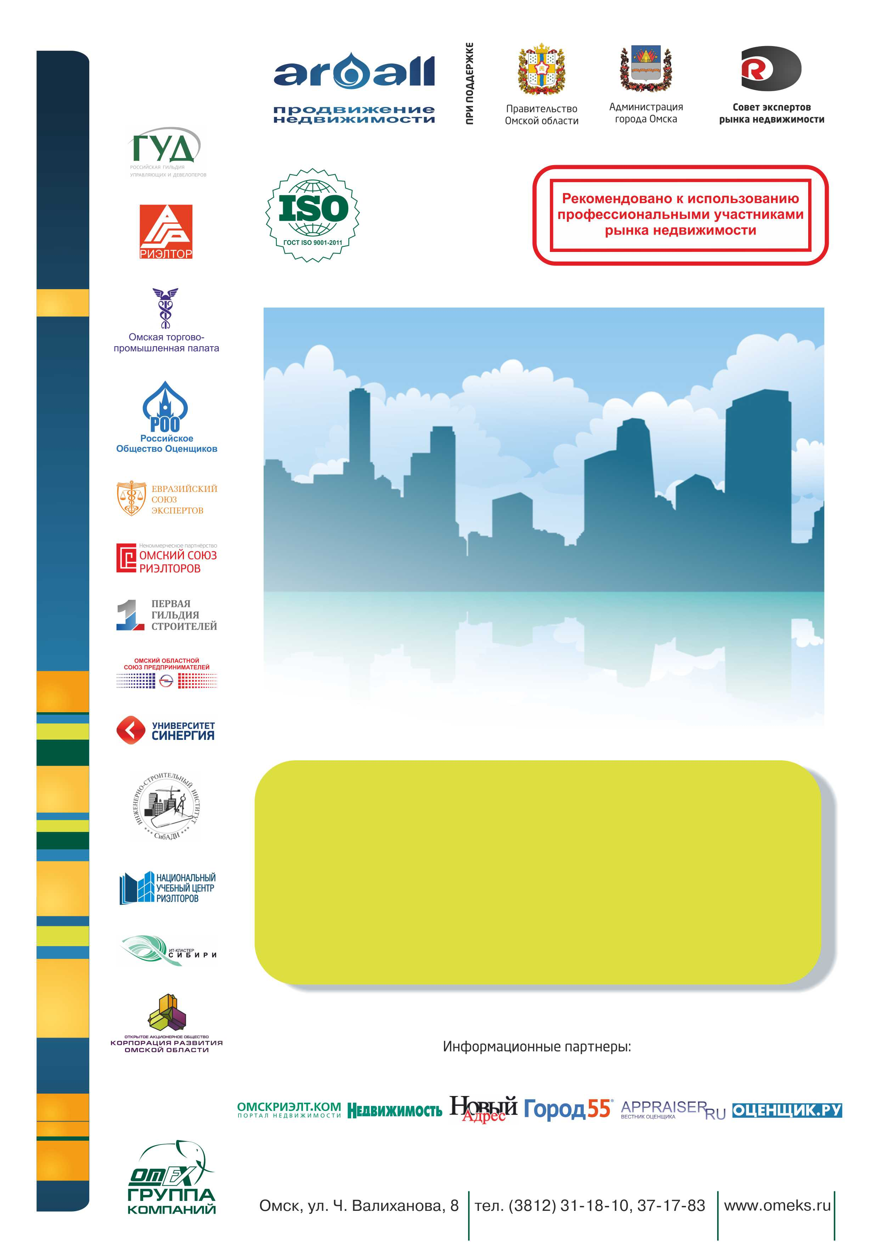

АНАЛИЗ рынка индивидуального жилья

г. Омск
2 квартал 2015 г.

АНАЛИЗ рынка жилой недвижимости г. Омска (2 квартал 2015 г.)
Территория города Омска составляет около 57 тыс. га, которая представляет собой совокупность земельных участков различных форм собственности: государственной (не разграниченной), федеральной, субъекта федерации (Омской области), муниципальной собственности и частной собственности.
Индивидуальное жилье занимает большую часть территории г. Омска, а в некоторых населенных пунктах Омской области до 100% всего жилого фонда. Данный тип жилья является актуальным для большого количества потребителей. Это и возможность иметь в непосредственной близости приусадебный участок, личное подсобное хозяйство, и бОльшая, по сравнению с квартирой, площадь, которую можно приобрести за те же деньги – все эти факторы сохраняют спрос на индивидуальные жилые объекты постоянным у горожан и сельских жителей. Именно поэтому в настоящее время появляется все больше проектов, направленных на развитие «малоэтажки», а в частности индивидуальных домов – это и государственные программы, которые помогают семьям приобретать в собственность земельные участки под строительство, и развитие ипотечного кредитования для объектов данного сегмента и др.
Развитие индивидуального жилищного строительства необходимо для повышения доступности жилья для широких слоев населения. В первую очередь, это актуально для категорий граждан, доходы которых позволяют приобретать жилье в собственность с использованием накопительных и кредитных механизмов, а также различных форм муниципальной поддержки.
По данным Росреестра, на территории Омской области отмечаются стабильно невысокие показатели как по количеству регистрируемых прав на объекты имущества в упрощенном порядке, так и земельные участки под индивидуальное жилищное строительство и личное подсобное хозяйство, меняясь лишь в зависимости от сезонности (большинство записей о регистрации прав традиционно отмечается в конце года).
Таблица 1.
Информация Управления Федеральной службы государственной регистрации, кадастра и картографии по Омской области за октябрь 2014–июнь 2015 гг.
№  п/п | Недвижимость в Омской области | дек.14 | янв.15 | фев.15 | мар.15 | апр.15 | май.15 | июн.15 | июл.15
1 | Общее количество зарегистрированных прав, ограничений (обременений) на недвижимое имущество и сделок с ним | 57 743 | 19 139 | 26 798 | 30 613 | 34 975 | 26 034 | 30 147 | 29 868
2 | общее количество зарегистрированных прав на жилое помещение | 31 635 | 8 107 | 11 012 | 12 198 | 11 778 | 9 473 | 10 963 | 11 463
3 | Общее количество зарегистрированных прав на земельные участки | 18 700 | 5 578 | 8 001 | 9 678 | 9 485 | 8 330 | 10 023 | 9 435
4 | общее количество зарегистрированных в упрощенном порядке прав граждан на отдельные объекты недвижимого имущества, в том числе: | 514 | 286 | 414 | 260 | 284 | 227 | 232 | 239
4.1 | на земельные участки, до введения в действие Земельного кодекса РФ для ведения ЛПХ, дачного хоз-ва, огородничества, садов-ва, индивидного, гаражного или ИЖС | 87 | 46 | 114 | 110 | 61 | 46 | 28 | 43
4.2 | на создаваемые или созданные объекты недвижимого имущества, если для стр-ва, реконструкции, такого объекта в соответствии с законод. РФ не требуется выдача разрешения на строит-во | 235 | 154 | 201 | 44 | 98 | 104 | 124 | 125
4.3 | на объекты ИЖС, создаваемые на зем участке, предназначенном для ИЖС | 192 | 86 | 102 | 106 | 125 | 77 | 80 | 71

Создаваемые и вводимые в эксплуатацию объекты ИЖС на территории Омской области редко превышают 100 записей в месяц. При этом, хочется отметить, что собственники индивидуальных домов не спешат с оформлением документов в надлежащем порядке и нередки судебные процессы о признании прав на землю или объект ИЖС.

Рынок земельных участков.

Рынок земельных участков на территории города Омска пополняется преимущественно объектами с домами под снос или с уже снесенными. Объекты тем ценнее, чем удачнее их расположение и возможность подведения коммуникаций. Новые территории в границах города осваиваются редко, а их расположение на окраинах делает их менее привлекательными.
Один из таких проектов освоения территории предложила администрация города в районе п.Степной. Департамент имущественных отношений администрации Омска выставил на торги земельные участки на территории 154-го военного городка в поселке Степной. Все наделы территориально расположены вблизи строения №1 по улице 40 лет Ракетных войск.
Предполагается, что на выкупленной земле собственники смогут возвести частные жилые дома. Каждый из 24 наделов, выставленных на торги, имеет площадь 1000 квадратных метров. К участкам подведены сети инженерных коммуникаций: водоснабжение и канализация, а также электроснабжение.
Стартовая цена каждого лота составляет 365 тысяч рублей. Стоит отметить, что прежде мэрия Омска уже пыталась реализовать данные наделы, но торги пришлось отменить из-за отсутствия заявок на участие. Проведение очередного аукциона назначено на 31 марта.
Тем временем, цены на земельные участки под индивидуальное строительство нельзя назвать постоянными и стоимость земли с уменьшением количества предложений повышается. В Таблице 2 представлены основные показатели по стоимости земельных участков под ИЖС на территории г.Омска.

Таблица 2.
Показатели рынка земельных участков под индивидуальное жилищное строительство в г.Омске во
2 Q 2015 г.
Местоположение | Количество предложений | Минимальный показатель УПС, руб./кв.м. | Максимальный показатель УПС, руб./кв.м. | Средневзвешенное цена удельная, руб./кв.м.
Омск | 178 | 150 | 27 907 | 1 736
Кировский АО | 63 | 150 | 5 833 | 1 310
Ленинский АО | 56 | 240 | 6 000 | 1 190
Октябрьский АО | 6 | 217 | 9 667 | 2 105
Советский АО | 11 | 230 | 6 238 | 1 664
Центральный АО | 31 | 271 | 6 087 | 2 555
Октябрьский и Советский округ, обладая наименьшей территорией застройки объектами ИЖС, занимает наименьшую долю на рынке, а наибольшее количество земельных участков предлагается в Кировском округе, преимущественно в районе коттеджной застройки микрорайонов Чукреевка и Солнечный.
Индивидуальное жилищное строительство

Рынок индивидуального жилищного строительства условно разделен участниками рынка (риэлторами, оценщиками, аналитиками) на два основных категории объектов – частные дома и коттеджи. Существует также категория коттеджей, расположенных в организованных коттеджных поселках, имеющих единую концепцию управления, как правило, огороженную и охраняемую территорию. Данное деление сформировалось исторически и условно можно распределить по следующим характеристикам:
- Частные дома (классический частный сектор, расположенный в разных районах города. Как правило, представлен жилыми домами до 1990-2000-х гг., обладает минимальным набором коммуникаций (электричество, редко – водоснабжение, газоснабжение), в основном одноэтажные, площадью до 100 кв. м);
- Коттеджи (жилые дома, строившиеся в 1990-2000-х годах и позднее, расположенные вне организованных коттеджных поселков, имеющих общее централизованное управление и инфраструктуру. Как правило, общая площадь превышает 100 кв. м, этажность преимущественно более 2, земельный участок в большинстве случаев от 8 соток и более (редко меньше), отопление, в основном, централизованное (от газа, электричества или от ТЭЦ), водоснабжение имеется автономное (от скважины) или централизованное);
- Коттеджные поселки представляют собой инфраструктурную систему, объединенную одной управляющей компанией, которая, как правило, осуществляет охрану, обслуживание коммунального комплекса поселка, управление земельными участками и, зачастую, даже строительство объектов в качестве подрядной организации (иногда – застройщика).
При этом предложения коттеджных поселков редко встречаются в общем перечне предлагаемых на продажу объектов, а носят индивидуальный характер – реклама обособлена отдельными баннерами или за счет собственных интернет-порталов.
Рынок индивидуальных объектов гораздо более хаотичен, чем рынок квартиры в многоквартирных домах – объекты, даже если и были построены по типовому проекту, зачастую подвергались реконструкции, изменениям, новым постройками на участке – все это сугубо индивидуально и абсолютно по разному отражается на стоимости объектов.
Рассматривая структуру предложений, можно отметить, что преимущественно рынок представлен объектами не самого качественного сегмента. Количество объектов коттеджной постройки не превышает и трети рынка – всего 29%, а частные дома в свою очередь – 71% всего предложения индивидуальных жилых домов.
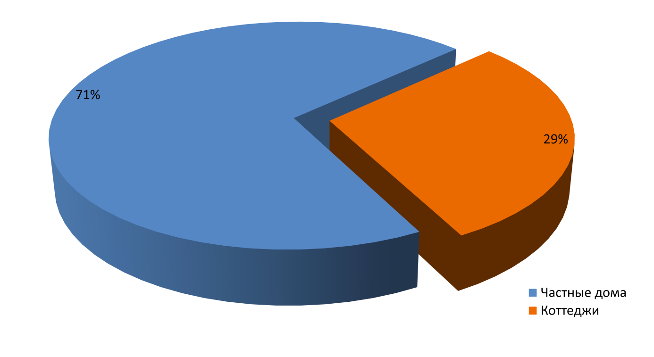
Диаграмма 1.
Распределение объектов индивидуального жилья по уровню качества, 2Q2015 г.
При этом риэлторы отмечают критический недостаток качественных объектов на открытом рынке, особенно когда клиенты заинтересованы в определенной локации.
С точки зрения ипотечного кредитования, объекты индивидуального жилищного строительства (ИЖС) существенно отстают по объемам сделок от квартир в многоквартирных домах. По мнению экспертов – объем не превышает 10-15%. Однако, спрос на такие объекты довольно стабильный.
Во второй половине 2015 АИЖК запустило новые программы, которые позволят получить социальную ипотеку по льготной ставке в 10,3% для малоэтажных объектов (таунхаусы, коттеджи и т.п.) на этапе строительства. Теперь их действие распространяется и на строящиеся таунхаусы, которые продаются по договорам долевого участия. Так же, как сообщила первый заместитель председателя Комитета по жилищной политике и ЖКХ Государственной Думы Елена Николаева, сейчас разрабатываются механизмы льготного кредитования индивидуальных жилых домов на этапе строительства. Поскольку на отдельные дома действие 214 ФЗ не распространялось, ведь они не является объектом долевого участия, было предложено при покупке их на этапе строительства использовать «договор о купле-продаже вещи».
Процентные ставки по продуктам АИЖК не зависят от этажности приобретаемого жилья и начинаются от 10,3% годовых при покупке жилья на первичном рынке и от 12,5% при покупке жилья на вторичном рынке.
В целях развития рынка ипотечного кредитования в области малоэтажного строительства организована рабочая группа по выработке механизмов ипотечного кредитования объектов малоэтажного строительства, в том числе в рамках программы «Жилье для российской семьи». В нее вошли ОАО «АИЖК», ОАО «АФЖС», НП НАМИКС и Экспертный совет комитета Государственной думы по жилищной политике и ЖКХ. Рабочей группой были приняты решения по внесению изменений в паспорт ипотечного кредитного продукта «Социальная ипотека: дом», что позволило кредитовать покупку дома блокированной застройки, возводимого в рамках Федерального закона от 30.12.2004 № 214-ФЗ.
Максимальная стоимость жилья, под которую можно получить кредит по программе «Социальная ипотека: Дом», составляет 3 млн рублей для регионов и 7 млн — для Москвы.
Рынок частных домов г.Омска.
Частный сектор занимает довольно ощутимую долю территории города Омска. Исследуя карту, можно встретить довольно существенные участки, застроенные индивидуальными домами. Программа регенерации земель на сегодняшний день сложно назвать эффективной. Очень часто встречаются ситуации, когда возведение многоквартирных жилых домов происходит на месте бывших частных домов без получения соответствующей документации на земельные дома, игнорируя законные пути выкупа участков. Интересны также ситуации, когда во дворах многоквартирных домов встречаются старенькие избушки, в которых продолжают жить и вести свое хозяйство люди.
Анализируя основную застройку исторически сложившихся участков застройки частным сектором, основная масса объектов представляет собой дома 50-70хх годов постройки, которые впоследствии достраивались, частично меняли конструктивные элементы, снабжались новыми для них видами коммуникаций.
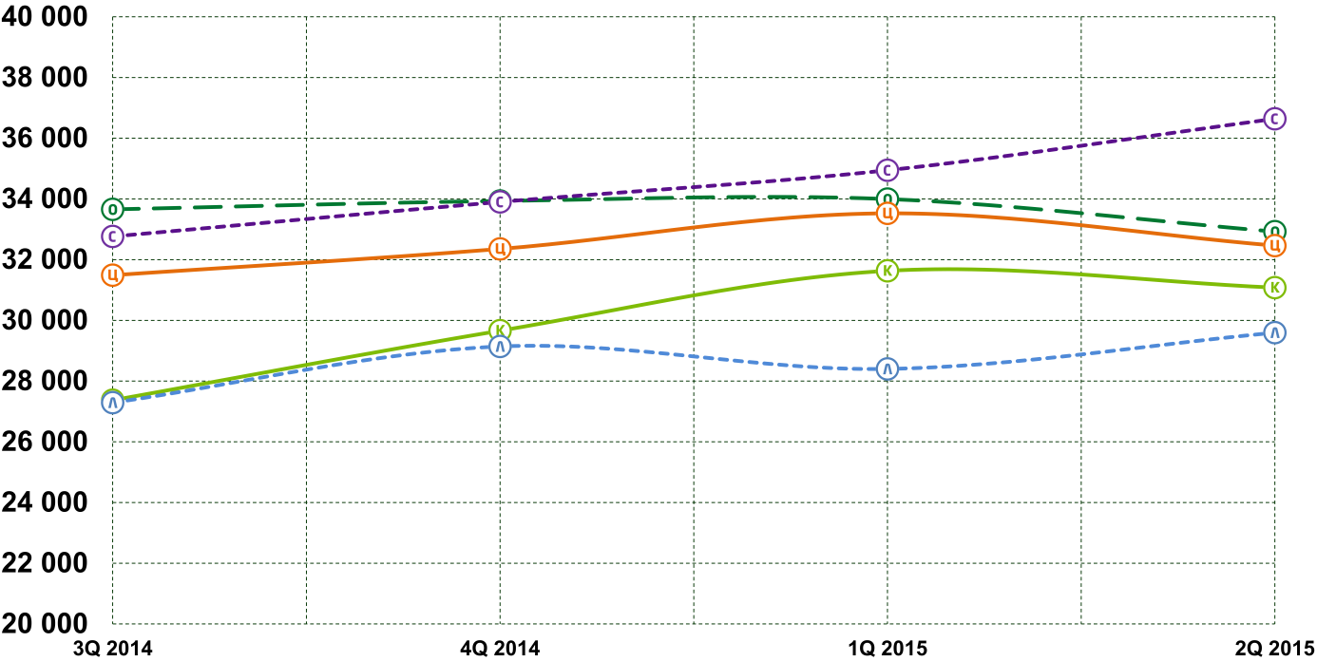
График 1.
Динамика изменения стоимости частных домов в г.Омске в 2014-2015 гг.
Таблица 3.
Динамика изменения стоимости частных домов в г.Омске в 2014-2015 гг.
Месяц | КАО | ЛАО | ОАО | САО | ЦАО | город Омск
3Q 2014 | 27 370 | 27 289 | 33 658 | 32 764 | 31 489 | 25 174
4Q 2014 | 29 661 | 29 142 | 33 933 | 33 902 | 32 354 | 27 508
1Q 2015 | 31 633 | 28 402 | 33 997 | 34 946 | 33 527 | 31 740
2Q 2015 | 31 079 | 29 596 | 32 925 | 36 641 | 32 464 | 31 631
Индекс прироста, квартал, % | -1,8 | 4,0 | -3,3 | 4,6 | -3,3 | -0,3

Динамика изменения стоимости говорит о неравномерности развития рынка. На изменение цен влияют такие показатели, как сезонность, развитие самой территории – например существенный рост цен может вызвать подведение к жилому кварталу того или иного вида коммуникаций – водопровод, газоснабжение, чуть менее сильно влияет центральные отопление и канализация. Еще один фактор, влияющий на стоимость объекта – уникальность предложения. Зная индивидуальные особенности определенной локации, ценность объекта может быть увеличена по отношению к объектам в соседних кварталах.
За последние полгода ощутимое движение произошло в конце 2014-начале 2015 года. Полная цена некоторых объектов индивидуального жилья существенно ниже среднерыночных цен на квартиры. Поэтому таковые объекты стали участниками активного оборота во время всплеска бурной активности на рынке недвижимости конца 2014 года на фоне изменений курса валют и прочих экономических факторов.
Структура рынка частных домов в городе Омске такова, что частный сектор более чем на треть сосредоточен в Центральном АО. 40% частных домов (домов «старого жилого фонда», как их нередко называют в прессе) сосредоточено в частных секторах в районе улиц Северных, Линий, в амурском поселки, вдоль р.Оми по обоим ее берегам и в прочих микрорайонах в границах Центрального округа. Чуть более четверти объектов (26%) сосредоточено в Ленинском округе (это и район Порт-Артура, Старая Московка и Московки-2,3, Привокзальный микрорайон и р-н телевизионного завода). Чуть больше пятой части рынка занимает Кировский АО (21%). Частный сектор здесь преимущественно располагается в районе Старого Кировска и частично вдоль Иртыша (р-н улиц Островских, Рыбачьих). Советский и Октябрьский округ занимают существенно меньшие доли на рынке (7% и 6% соответственно). При этом, рассматривая карту города, эти округа меньше всего укомплектованы частным сектором.

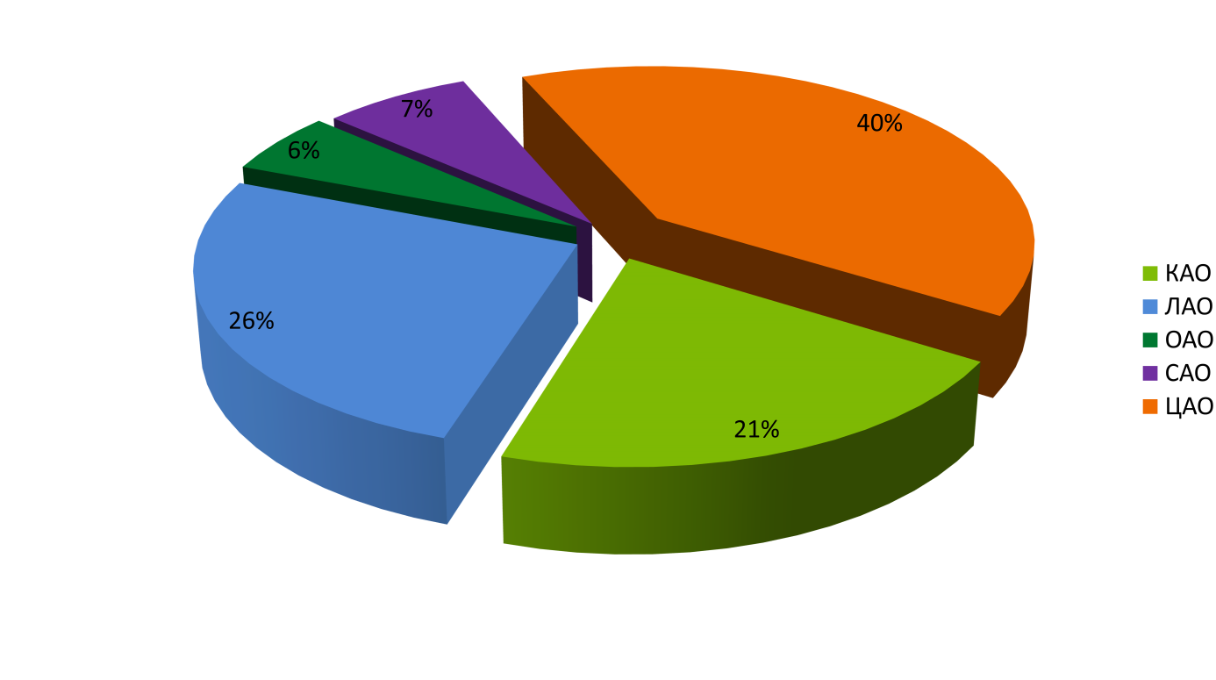
Диаграмма 2.
Распределение предложений о продаже частных домов по округам г.Омска, 2Q 2015 г.
Развитие частного сектора в г.Омске в настоящее время предполагает собой улучшение уже существующей застройки – проведение капитальных ремонтах в «старых» домах или снос ветхого жилья со строительством индивидуальными застройщиками (преимущественно частными лицами) новых домов и коттеджей. Коттеджи в свою очередь риэлторы выделяют в отдельный сегмент рынка индивидуального жилья. При этом четкого определения понятия «коттедж» не найти в справочниках, как и четкого отличия от простого частного дома. Поэтому границы данных понятий довольно расплывчаты и ряд объектов могут относиться участниками рынка к обоим сегментам.
Рынок коттеджей г.Омска
Основным отличием от частного дома все же становится площадность и год постройки объекта. Существуют исключения и по тому и по другому фактору, но в таком случае объект отличается уровнем качества строительства и отделки.
Динамика развития рынка коттеджей неоднородна и неоднозначна. В целом, существенных изменений на рынке не отмечается – преимущественно разница в средней цене от квартала в квартал обусловлена, как и у частных домов, изменением в структуре предложения.
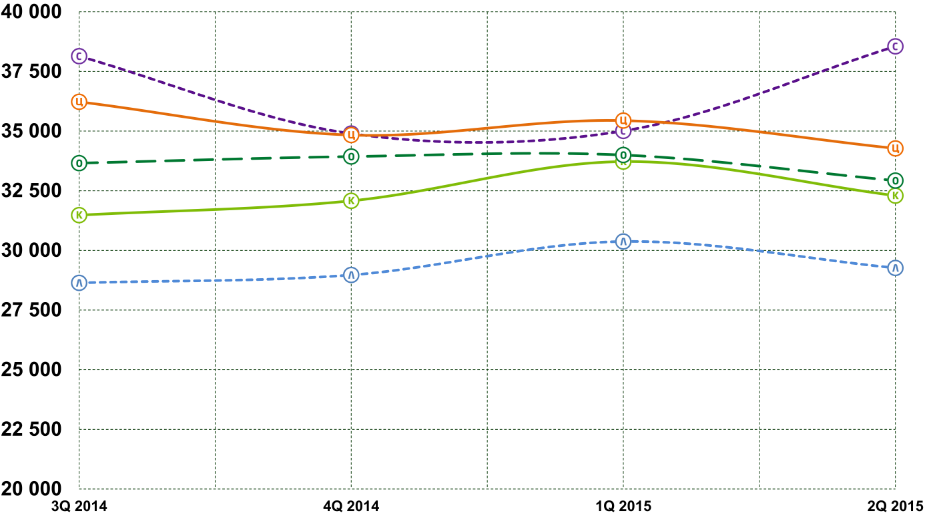
График 2.
Динамика изменения стоимости коттедже в г.Омске в 2014-2015 гг.
Таблица 4.
Динамика изменения стоимости коттеджей в г.Омске в 2014-2015 гг.
Месяц | КАО | ЛАО | ОАО | САО | ЦАО | город Омск
3Q 2014 | 31 477 | 28 639 | 33 658 | 38 141 | 36 227 | 31 573
4Q 2014 | 32 078 | 28 970 | 33 933 | 34 895 | 34 834 | 30 422
1Q 2015 | 33 722 | 30 373 | 33 997 | 35 008 | 35 441 | 33 701
2Q 2015 | 32 296 | 29 264 | 32 925 | 38 552 | 34 275 | 32 634
Индекс прироста, квартал % | -4,4 | -3,8 | -3,3 | 9,2 | -3,4 | -3,3

Цены в округах города меняются волнообразно – то прирастают, то снижаются. В целом, в течение последнего года можно сказать, что рынок жилых домов более высокого класса качества, остался без существенных изменений.
Коттеджная застройка в черте города Омска характеризуется преимущественно точечной застройкой. При этом самые дорогие объекты представлены безусловно близостью к историческому и деловому центру города. Одним из наиболее «центровых» и привлекательных районов является смешанная (коттеджами и частными домами) застройка в районе ул.Красных Зорь/Декабристов, а также с точки зрения доступности и возможности организации собственного бизнеса интересными для покупателей становятся объекты вдоль оживленных магистралей, таких как: ул.Герцена, 7-я Северная, Орджоникидзе.
Самое крупное «скопление» объектов индивидуальной жилой застройки коттеджами представлено в Кировском округе в районе микрорайонов Чукреевка и Солнечный. Активная застройка этих земель началась еще в 90е и продолжается по сей день. В этом микрорайоне можно встретить как объекты «замкового типа», выстроенные с большим масштабом и помпой (причем некоторые из них не достроены до сих пор), так и скромные уютные объекты с небольшой площадностью.

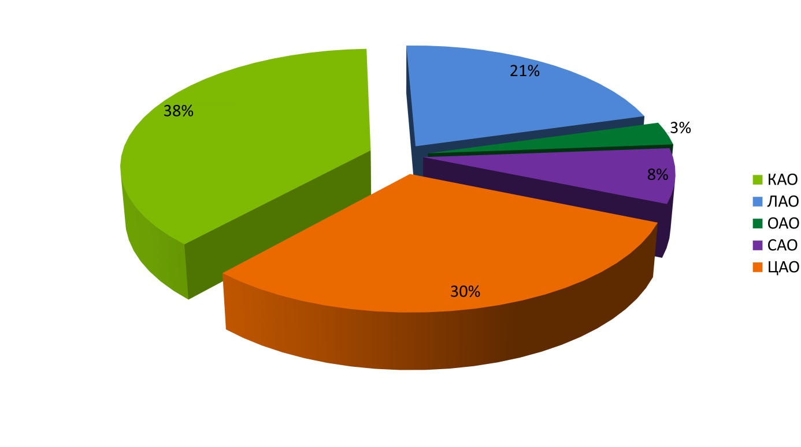
Диаграмма 3.
Распределение предложений о продаже коттеджей по округам г.Омска, 2Q 2015 г.

За счет масштаба застройки левобережной части города коттеджами, здесь сосредоточено преобладающее количество объектов на продаже – 38%. Чуть меньше трети – 30% - представлено на продаже в Центральном АО – это преимущественно объекты в районе улиц Северных и Линий. Ленинский округ вышел на третье место по количеству предлагаемых объектов за счет застройки Новой Московки и строительству коттеджей в районе Порт-Артура. Октябрьский и Советский округа, как и в секторе частных домов, занимают наименьшие позиции – всего 3% и 8% соответственно, по той же причине – частный сектор здесь меньше чем в остальных округах города.
Коттеджные поселки Омска
Развитие индивидуального жилищного строительства привело к потребности строительства объектов на новых территориях, где коммуникации будут подведены с определенной мощностью и выстроены с помощью новых материалов и технологий. Существующие частные сектора в рамках города вводят коммуникации исходя из уже существующей застройки и требуют дополнительных затрат.
Интерес к новым оснащенным земельным участкам и коттеджам привел к образованию организованных коттеджных поселков. Преимущественно коттеджные поселки организуются в пригороде, но отмечено несколько проектов и в черте города. Наиболее популярными становятся направления рекреационных зон и расположение вдоль рек Иртыша и Оми. Так, на сегодняшний день, наиболее часто осваиваемой среди коттеджных поселков стала Чернолучинско-Красноярская курортная зона. Застройка вдоль Черлакского тракта (населенные пункты Ачаир, Розовка, Усть-Заостровка) также представлена в основном коттеджными объектами, однако, предложений о развитии организованных участков с единой управляющей компанией практически нет. Как правило, формирование поселков происходит уже по факту застройки. В Таблице 5 представлен перечень действующих и возводимых коттеджных поселков, анонсированных в открытых источниках с кратким перечнем их характеристик.

Таблица 5.
Перечень коттеджных поселков г.Омска и пригорода.
№ | Наименование коттеджного поселка | Местоположение | Удаленность от города | Площадь участков | Количество домовладений | Стоимость за сотку | Сайт
1 | Александровская усадьба | с.Дружино | 7 км | 10-19 сот | 1500 | от 43 т.р. | http://www.alexandrovskaya.ru/
2 | Бекетовский | с.Пушкино | 15 км | 7-15 сот | 329 | от 50 т.р. | http://pushkino55.ru/
3 | Белкино | с.Красноярка | 35 км | 10-17 сот | 31 | 100 т.р. | http://belkino.info
4 | Белояр | с.Чернолучье | 35 км | 10-50 сот | 95 | 80-120 т.р. | http://www.beloyar.com/
5 | Березовый Стан | пос.Береговой | 2 км | от 7 сот | около 1000 | от 30 т.р. | http://www.br-stan.com/
6 | Ближние дачи | г.Омск | в черте г.Омска |  | до 20 | н/д | -
7 | Большекулачье | с.Большекулачье | 10 км | 10,12,20 сот | более 300 | 48-78 т.р. | http://www.cottege-omsk.ru
8 | Большекулачье | с.Надеждино | 8 км | 7-15 сот | 214 | от 15 т.р. | http://www.cottege-omsk.ru
9 | Возрождение | с.Азово | 30 км | 8-15 сот | 34 | 65-80 т.р. | http://www.warm55.ru
10 | Давыдовский | д.Давыдовка | 12 км | 9-20 сот | 179 | от 19 т.р. | http://www.22gektara.ru/
11 | Доброград | с.Пушкино | 15 км | 10-30 сот | 277 | 20-40 т.р. | http://www.dobrograd-omsk.ru/
12 | Зеленая Долина | пос.Светлый | в черте г.Омска | 6-10 сот | 344 | от 100 т.р. | http://justfitlife.ru/
13 | Зеленый берег | пос.Береговой | 7 км | 10-15 сот | 145 | 30 т.р. | омскиепросторы.рф/pages/kottedzhnyj-poselok-zelenyj-bereg
14 | Иртышские зори | пос.Иртышский | 25 км | 13,5-14 сот |  | от 20 т.р. | -
15 | Красноярка Deluxe | с.Красноярка | 33 км | 5-26 сот | 86 | 90-150 т.р. | http://www.тихаяречка.рф
16 | Красноярка EkoVillage | с.Красноярка | 50 км |  |  | н/д | -
17 | Курортный | с.Красноярка | 25 км | 6-24 сот | более 250 | от 50 т.р. | http://www.курортный55.рф
18 | Новая Красноярка (Аист) | с.Красноярка | 37 км | 4-20 сот | 352 | н/д | новаякрасноярка.рф
19 | Новая Ребровка | Ребровка | 6 км | 6-15 сот | 168 | от 25 т.р. | http://novayarebrovka.ru/
20 | Новоомский | п.Новоомский | 1 км | 9-17 сот | 56 | н/д | Новоомский.рф
21 | ПушкинЪ | с.Пушкино | 7 км | 5-10 сот | 160 | н/д | пушкин-омск.рф
22 | Радужный | с.Розовка | 42 км | от 20 сот | н/д | н/д | омскиепросторы.рф/pages/kottedzhnyj-poselok-raduzhnyj
23 | Ребровка-2 | с.Ребровка | 7 км до границы города | 6-15 сот | 180 | 46 т.р. | http://rebrovka-2.ru/
24 | Русский стиль | с.Пушкино | 7 км | 8-10 сот | 273 | от 12 т.р. | поселок-русский.рф
25 | Северная столица | с.Сосновка | 15 км | 5-20 сот | 74 | от 35 т.р. | http://www.happyhouse55.ru/
26 | Сибирский квартал | Омск, Московка-2 | - | 6,5 сот | 80 | н/д | http://www.sibkvartal.com/
27 | Сосны | с.Красноярка | 37 км | 10-23 сот | 49 | 95 т.р. | сосны55.рф
28 | Старгород | г.Омск | В черте города | от 10 сот | 30 | н/д | http://www.stargorodomsk.ru/
29 | Тихая Речка | д.Прудки | 14 км | от 10 сот | 138 | 150-350 т.р. | http://www.тихаяречка.рф
30 | Троице | с.Троицкое | 1 км | 5-8 сот | 24 | н/д | троице.рф
31 | Уютный дом | с.Красноярка | 25 км | 10-12 сот | н/д | 25 т.р. | -
32 | Царицыно | с.Красноярка | 37 км |  | 150 | н/д | http://www.caricyno55.ru/
33 | Чернолучинский  ТСН Союз | с.Чернолучье | 30 км | 10-24 сот | 156 | 35 т.р. | http://908251.ru/  мирадом.рф
34 | Южные ворота | с.Троицкое | 2 км | 10 | 65 | н/д | омскиепросторы.рф/pages/kottedzhnyj-poselok-juzhnye-vorota
35 | Яблоневый сад | пос.Омский | 7 км | 15-25 сот | 77 | 40 т.р. | http://www.yacad.ru/

Как видно из Таблицы 5, большинство поселков развивается вдоль крупных транспортных магистралей – Красноярский, Русско-Полянский, Пушкинский, Исилькульский тракты, что обусловлено удобством транспортной доступности, а также развитием системы магистральных коммуникаций или возможностью подключения к уже существующим. Активно развиваться строительство коттеджных поселков в Омской области начало в первом десятилетии 21го века. Множество проектов начали воплощаться, многие из них остались на бумаге. При этом на сегодняшний день остается некоторое количество поселков, не завершенных строительством (например, «Александровская усадьба» в районе с.Дружино и Агродеревня в районе улицы Заозерная). Тем не менее, появление новых поселков продолжается и выбор довольно велик: как по месту, по ценовой категории, по оснащенности поселка, так и по самому предложению о продаже: у потенциальных покупателей есть возможность приобрести просто земельный участок, участок с подрядом на строительство или уже готовое домовладение, построенное на территории коттеджного поселка.

Вывод: Рынок индивидуального жилищного строительства занимает свою устойчивую позицию, отставая в объемах от квартир в многоквартирных домах. Однако, интерес к проживанию на собственном участке растет как среди людей в возрасте, так и среди молодых семей. Поэтому возможность сменить квартиру на жилье постепенно становится объектом удачного маркетинга и залогом будущих сделок. Основной проблемой остается недостаток качественного жилья по доступным ценам. Кроме того, отдельно можно выделить сегмент «элитных», как их условно называют риэлторы, объектов, стоимость которых очень высока, а площадность позволяет разместиться потребителю с очень большими запросами. Однако, таковые объекты скорее единичны и не получают широкого распространения на рынке, обладают длительным периодом экспозиции, зачастую превышающим 3-5 лет. Большинство объектов, особенно возводимых в современное время и с коммерческим уклоном (для дальнейшей перепродажи) отвечают минимальным требованиям комфортности проживания и имеют небольшой, но довольно постоянный спрос.

С использованием материалов интернет-сайтов:
http://www.omskrielt.com;
http://www.rosreestr.ru;
http://www.gorod55.ru;
http://www.rgr.ru.
http://www.mlsn.ru
http://www.ngs55.ru

Коллектив авторов:
Максим Репин, САКРН РГР
Анна Зыкова, САКРН РГР

